МІНІСТЕРСТВО ОСВІТИ І НАУКИ УКРАЇНИ
Харківський національний університет імені В. Н. Каразіна
Навчально-науковий інститут «Фізико-технічний факультет»
кафедра фізики ядра та високих енергій імені О.І. Ахієзера

Пояснювальна записка
до кваліфікаційної роботи бакалавра
на тему:
Дослідження залежності зміни концентрації ізотопів у ядерному паливі з часом, під впливом нестаціонарного потоку нейтронів різної форми

Research on the dependence of isotopes' concentration changes in nuclear fuel over time under the influence of a non-stationary neutron flux of various forms

Виконав: студент 4 курсу навчання за ОПП бакалавр
Спеціальність 105 «Прикладна фізика та наноматеріали»
Освітня програма «Прикладна фізика»
Рудчик Владислав Сергійович ______________
(прізвище та ініціали)
Керівник доктор філософії, доц. Маловиця М.С______
(прізвище та ініціали)
Рецензент_к.ф.-м.н., Фомін С.П._________________
(прізвище та ініціали)

Харків – 2023 року

АНОТАЦІЯ
Дана робота присвячена дослідженню впливу залежності форми потоку нейтронів від часу на вигоряння та напрацювання елементів ядерного палива. Для цього, використовувалися числові методи розв’язання диференційних рівнянь та аналітичні розв’язання рівнянь трансмутації паливних елементів у вигляді рівнянь Бейтмана. За допомогою числових методів розрахунку системи рівнянь трансмутації ядерних елементів було досліджено вплив форми нейтронного потоку на концентрації елементів ланцюга ядерних перетворень. Було проаналізовано залежність точності розрахунків концентрацій елементів ланцюгу уран-плутонієвого паливного циклу, при розбитті часового інтервалу на відносно малі кроки та використанні аналітичних рівнянь, від розміру часового кроку.

ABSTRACT
This work is dedicated to studying the influence of the time-dependent neutron flux shape on the burnup and irradiation of nuclear fuel elements. Numerical methods for solving differential equations and analytical solutions of the fuel transmutation equations in the form of Bateman equations were employed for this purpose. By using numerical methods to calculate the system of transmutation equations for nuclear elements, the impact of the neutron flux shape on the concentrations of elements in the nuclear transformation chain was investigated. The dependence of the accuracy of concentration calculations for the uranium-plutonium fuel cycle elements was analyzed in terms of subdividing the time interval into relatively small steps and utilizing analytical equations in relation to the size of the time step.

ЗМІСТ
ВСТУП 5
РОЗДІЛ 1. ВИБІР МЕТОДІВ ПРОВЕДЕННЯ ДОСЛІДЖЕННЯ 8
1.1. Огляд наукової літератури 8
1.2. Методи розв’язання системи рівнянь ядерних трансмутацій 9
1.2.1. Матрично-експоненціальні методи 9
1.2.2. Аналіз траєкторії трансмутації 12
1.2.3. Числові методи. Формула зворотного диференціювання. 14
1.3. Висновок 15
РОЗДІЛ 2. ЧИСЛОВІ РОЗРАХУНКИ 16
2.1 Перевірка точності чисельного методу на стаціонарному потоці 16
2.2 Перевірка стабільності системи відносно зміни форми потоку 19
2.3 Пошуку оптимального кроку (Ітераційна похибка) 23
2.4 Пошуку оптимального кроку (похибка відносно чисельного розрахунку) 28
ВИСНОВОК 31
СПИСОК ВИКОРИСТАНИХ ДЖЕРЕЛ 33

ВСТУП
Забезпечення людства стабільним, екологічним джерелом електроенергії є одним із найважливіших завдань у сучасному світі. Зростання населення, розвиток промисловості та зміни клімату ставлять під загрозу традиційні джерела енергії та вимагають пошуку сталого рішення. Атомні електростанції можуть виконувати важливу роль у цьому контексті.
Однією з ключових переваг атомних електростанцій є їх висока енергетична ефективність. Атомні реактори виробляють значні обсяги електроенергії при дуже низьких викидах парникових газів. Порівняно з традиційними вугільними або газовими електростанціями, які викидають значні обсяги вуглекислого газу, атомні електростанції є практично безвуглецевими. Це допомагає знизити вплив на зміну клімату та мінімізувати загрози глобального потепління.
Крім того, атомні електростанції відзначаються високою надійністю та стабільністю в постачанні електроенергії. Вони здатні працювати без перерви на тривалий період часу, що дозволяє забезпечувати стабільну постачання електроенергії для споживачів. Крім того, атомні електростанції мають велику потужність, що дозволяє їм задовольняти високі енергетичні потреби великих міст та промислових комплексів.
Звичайно, існують питання щодо безпеки та поводження з радіоактивними відходами, пов'язані з експлуатацією атомних електростанцій. Однак, сучасні технології та наглядові органи намагаються мінімізувати ризики та забезпечити безпечну експлуатацію. Розвиток нових типів реакторів, таких як реактори четвертого покоління, спрямований на зменшення кількості радіоактивних відходів та підвищення безпеки.
Реактор з Хвилею Ядерного Горіння (ХЯГ) – це тип реактора четвертого покоління, який має потенціал вирішити питання безпечності атомних електростанцій та зменшення кількості радіоактивних відходів. Реактор з ХЯГ використовує передову концепцію пасивної безпеки. Замість залежності від активних систем охолодження та подачі палива, у реакторі з ХЯГ використовуються природні фізичні властивості матеріалів для регулювання реакції. Це знижує ризик аварій та спрощує експлуатацію.
Одна з ключових переваг реактора з ХЯГ полягає в його здатності використовувати відпрацьоване паливо в якості палива для реактора. Традиційні атомні реактори використовують лише невелику частину палива, а решта стає відпрацьованим паливом. Завдяки використанню відпрацьованого палива і більш ефективного використання ядерного матеріалу, реактор з ХЯГ може утворювати енергію з палива на протязі тривалого періоду часу без необхідності зупинки для заміни палива. Це сприяє зниженню обсягів радіоактивних відходів, що утворюються.
У попередніх роботах групи науковців ННЦ «ХФТІ» на чолі з С. П. Фоміним [1][2][3] проводилося моделювання реактора ХЯГ за допомогою спрощеної двовимірної моделі у циліндричній симетрії. У цих роботах зокрема розраховується вигоряння та напрацювання елементів ядерного палива. Для розрахунків використовуються аналітичне розв’язання системи диференційних рівнянь трансмутації ядерних ланцюгів, які добре відомі як рівняння Бейтмана [4]. Проте, такі рівняння дійсні тільки при постійному потоці нейтронів, а у реакторі з ХЯГ залежність величини нейтронного потоку у одній обраній точці змінюється з часом. Така зміна є відносно повільною, тому використання наближення постійного потоку у наведених дослідженнях є оправданою, але важливим залишається питання оцінки похибки, яку вносить використання такого наближення.
Метою нашої роботи було дослідження впливу нестаціонарності потоку нейтронів на вигоряння та напрацювання елементів ядерного палива у реакторі з хвилею ядерного горіння. Для цього, використовувалися числові методи розв’язання диференційних рівнянь, які дозволяють з бажаною точністю враховувати залежність коефіцієнтів диференційних рівнянь від часу. У нашому дослідженні розраховувався ланцюг ядерних перетворень, який включає в себе основні елементи уран-плутонієвого паливного циклу, а саме: (U-238 → U-239 → Np-239 →Pu-239 → Pu-240 → Pu-241 → Pu-242). Дослідження проводилися для різних форм залежності нейтронного потоку від часу. Отримані залежності зміни концентрацій елементів обраного ланцюга ядерних перетворень порівнювалися з відповідними розрахунками проведеними для постійного потоку, з флюенсом рівним флюенсу обраного нестаціонарного потоку нейтронів.

РОЗДІЛ 1
ВИБІР МЕТОДІВ ПРОВЕДЕННЯ ДОСЛІДЖЕННЯ

1.1. Огляд наукової літератури
Можливість точно визначити зміни в композиції матеріалів під дією нейтронного випромінювання є важливою для багатьох застосувань ядерної фізики, зокрема у фізиці ядерних реакторів та активаційному аналізі. В той же час, розрахунок вигоряння палива у ядерному реакторі є складною задачею. Є два фактори, які впливають на складність розрахунку таких процесів.
По-перше, склад матеріалу ядерного палива та потік нейтронів впливають один на одного, що призводить до складної комбінованої проблеми. Зазвичай, ця проблема вирішується шляхом послідовного розв’язання рівнянь розповсюдження нейтронів у об’ємі реактора та рівнянь трансмутації ядерного палива.
По-друге, під дією нейтронного випромінювання у ядерному паливі відбуваються реакції ядерного поділу, які призводять до утворення великої кількості різних нуклідів. Окрім того, величина потоку нейтронів та його тривалість у ядерному реакторі призводять до утворення досить довгих та складних ланцюгів ядерних перетворень. У обох випадках утворюються ланцюги ядерних трансмутацій з різними періодами напіврозпаду, і системи диференційних рівняння які відповідають таким ланцюгам є жорсткими.
Є декілька методів, які дозволяють обійти ці проблеми різними способами. В цілому, можна виділити 3 найбільш поширених класи таких методів:
- Матрично-експоненціальні методи;
- Розрахунок траєкторій трансмутації;
- Розв’язання систем диференційних рівнянь за допомогою числових методів розрахунку.
Перед тим, як перейти до розгляду цих методів, потрібно більш детально описати розглядувану задачу.
Рівняння, що описують розпад і трансмутацію довільної суміші $N$ різних нуклідів в елементарному об’ємі, можна записати наступним чином:
$\frac{{dx}_{i}}{dt}=-λ_{i}^{eff}x_{i}+\sum_{j}^{N}{b_{j,i}^{eff}λ_{j}^{eff}x_{j}}$ , $i=1 .. N$ , (1)
де $x_{i}$ – атомна густина $i$-го нукліда; $λ_{i}^{eff}$ — ефективна константа розпаду $i$-го нукліда, а $b_{j,i}^{eff}$ — ефективний коефіцієнт розгалуження від нукліда $i$ до нукліда $j$. Вони визначаються як:
$λ_{i}^{eff}=λ_{i}+ϕ\sum_{j}{σ_{i,j}}$ , (2)
і
$b_{i,j}^{eff}=\frac{b_{i,j}λ_{i} +ϕσ_{i,j}}{λ_{i}^{eff}}$ , (3)
де $λ_{i}$ константа розпаду нукліда $i$, $ϕ$ потік нейтронів, $σ_{i,j}$ мікроскопічний одногруповий поперечний переріз трансмутації нукліда $i$ в нуклід $j$ і $b_{i,j}$ коефіцієнт розгалуження від нукліда $i$ до нукліда $j$, тобто частка природних розпадів нукліда $i$, які утворюють нуклід $j$ [5].
У припущенні постійних швидкостей реакції протягом певного проміжку часу рівняння розпаду та трансмутації являють собою систему лінійних диференціальних рівнянь першого порядку з постійними коефіцієнтами.
У цьому розділі будуть розглянуті декілька способів вирішення таких систем рівнянь.

1.2. Методи розв’язання системи рівнянь ядерних трансмутацій

1.2.1. Матрично-експоненціальні методи
Систему рівнянь розпаду та трансмутації (1) можна записати у матричній формі $\frac{d\vec{x}}{dt}=A\vec{x}$, де $A_{i,j}={-λ}_{i}^{eff}δ_{i,j}+b_{j,i}^{eff}λ_{j}^{eff}$. Розв’язком цього рівняння є:
$\vec{x}\left(t\right)=e^{At}\vec{x}\left(0\right)$ , (4)
який використовує матричний експоненціальний запис
$e^{At}=\sum_{m=0}^{∞}{\frac{1}{m!}{(At)}^{m}}$ . (5)
Так звані матричні експоненціальні методи базуються на різних чисельних наближеннях до матричної експоненти, які в загальному випадку не можуть бути точно оцінені. Було розроблено декілька методів для оцінки матричної експоненти [6], але лише деякі з них застосовні для розрахунків вигоряння, і ще менше під час вирішення повної системи.

1.2.1.a. Метод раціональної апроксимації Чебишова
Метод раціональної апроксимації Чебишова (CRAM) [7] — це новий матричний експоненціальний метод, який базується на спостереженні, що власні значення матриці коефіцієнта розпаду $A$ згруповані навколо від’ємної дійсної осі. Це можна використати, зробивши раціональну апроксимацію експоненціальної функції Чебишова для інтервалу ($-∞$, 0]. Отриману раціональну функцію потім розкладають у форму полюсного залишку, щоб уникнути чисельної нестабільності. Коли порядки знаменника та чисельника вибираються рівними і навіть у наближенні Чебишева полюси утворюють спряжені пари, а уявні частини компенсуються для дійсної змінної. Таким чином, порядок $\left(k, k\right)$ наближення стає
$e^{z}≈\frac{P_{k}(z)}{Q_{k}(z)}=a_{0}+\sum_{i=0}^{k}{\frac{a_{i}}{z+θ_{i}}}=a_{0}+2Re\left[\sum_{i=1}^{k/2}{\frac{a_{i}}{z+θ_{i}}}\right]$ , (6)
де $P_{k}$ і $Q_{k}$ — поліноми порядку $k$, коефіцієнти яких підібрані так, щоб мінімізувати абсолютне відхилення від експоненціальної функції на від’ємній дійсній осі, $a_{0}$ — граничне значення апроксимації на нескінченності, $a_{i}$ і $θ_{i}$ залишки та полюси. Коли це наближення застосовується до матричної експоненти в рівнянні (4) стає:
$\vec{x}\left(t\right)≈a_{0}\vec{x}\left(0\right) +2Re\left[\sum_{i=1}^{k/2}{a_{i}{(At+θ_{i}I)}^{-1}}\right]\vec{x}\left(0\right)$ , (7)
де інверсії матриці можуть бути ефективно обчислені завдяки розрідженій структурі матриці $A$.
Немає причин вибирати якесь конкретне значення $k$, якщо воно парне. Таким чином, порядок наближення можна використовувати для масштабування точності в порівнянні з часом виконання. Оскільки кількість операцій, необхідних для порядку $\left(k, k\right)$ наближення, масштабується лінійно з $k$, широкий діапазон значень може бути прийнятним для проведення числових розрахунків. Однак у роботі [7] основна увага приділяється наближенню порядку $\left(14, 14\right)$.

1.2.1.b. Програмний пакет ORIGEN
ORIGEN [8] є добре відомою та широко використовуваною програмою для розрахунків розпаду та трансмутації. Він використовується для вирішення етапів вигоряння в числових кодах, таких як Monteburns [9] і MOCUP [10]. Більш сучасний ORIGEN-S пакету SCALE також використовує той самий метод вирішення [11]. Хоча вирішення етапів вигорання є головною функцією ORIGEN, воно також надає широкий спектр інших функцій, включаючи автономні розрахунки вигоряння з використанням попередньо розрахованих бібліотек поперечних перерізів.
В ORIGEN для розв’язання рівнянь трансмутації використовується наближення степеневого ряду матричної експоненти з миттєвим розпадом і наближеннями рівноваги для обробки нуклідів з малим періодом напіврозрпаду [8].
Спочатку розраховується внесок у кінцеву концентрацію від коротко-живучих ($λ^{eff}≤ln(0.001)/t$, тобто $T_{1/2}^{eff}≤0.1t$, де $t$ — довжина кроку) нуклідів, присутніх на початку розрахунків. Це робиться шляхом побудови для кожного нукліда всіх ланцюжків перетворення, що складаються з коротко-живучих нуклідів, і вирішення цих ланцюжків подібним до TTA методу, який описаний далі. Внески в кінцеві концентрації нуклідів з малим періодом напіврозпаду зберігаються, а внески в нукліди з великим періодом напіврозпаду додаються до початкових концентрацій цих нуклідів.
Далі зменшена версія матриці коефіцієнтів $A$ у рівнянні (4) будується на основі припущення, що нукліди з малим періодом напіврозпаду розпадаються миттєво, таким вони виключаються з системи. Потім скорочена система оцінюється шляхом скорочення степеневого ряду для експоненти:
$e^{At}=\sum_{m=0}^{∞}{\frac{1}{m!}{(At)}^{m}≈\sum_{m=0}^{M}{\frac{1}{m!}{(At)}^{m}}}$ . (8)
Проблем зі збіжністю та чисельною стабільністю, які зазвичай виникають при використанні степеневого ряду [6], уникаються, оскільки скорочена система не містить великих матричних елементів, пов’язаних з нуклідами з малим періодом напіврозпаду.
Нарешті, внески від нуклідів з великим періодом напіврозпаду до нуклідів з малим періодом напіврозпаду розв’язуються шляхом припущення, що ці ланцюги розпаду та трансмутації перебувають у віковій рівновазі наприкінці кроку:
$\frac{dx_{i}}{dt}=\sum_{i=1}^{N}{a_{i,j}x_{i}}=0$ . (9)
Це призводить до значно зменшеної форми системи, яка розв’язується шляхом ітерації:
$x_{i}^{k+1}=\frac{1}{-a_{i,i}}\sum_{\begin{aligned}j=1 \\ j≠1\end{aligned}}^{N}{a_{i,j}x_{j}^{k}}$ , (10)
де $x_{i}$ – кінцеві концентрації, отримані з матричного розчину для довгоіснуючих нуклідів і невідомих, які необхідно розв’язати для решти. Кінцеві концентрації коротко-живучих нуклідів є суперпозицією внесків, розрахованих від інших короткоіснуючих нуклідів і від довгоіснуючих нуклідів.

1.2.2. Аналіз траєкторії трансмутації
Аналіз траєкторії трансмутації (TTA) [12], також відомий як метод лінійних ланцюгів, є альтернативним методом для вирішення рівнянь розпаду та трансмутації. Суть методу полягає в тому, що складну мережу реакцій розпаду та трансмутації можна розкласти на набір лінійних ланцюгів, що складаються з усіх можливих маршрутів або траєкторій через мережу перетворень.
Лінійні ланцюги будуються, починаючи з одного нукліда і притримуючись усіх можливих варіантів реакції. Концентрації нуклідів, які зустрічаються в кожному ланцюгу, розраховуються, припускаючи, що лише перший нуклід ланцюга має відмінну від нуля початкову атомну густину. Використання такої послідовності дій для кожного нукліда як початкового в ланцюзі розпаду та складення результатів кожного окремого розрахунку дає розв’язок вихідної проблеми. Побудова та аналіз кожного ланцюга розпаду та трансмутації окремо надає TTA додаткову, хоча й ситуативну, перевагу над матричними експоненціальними методами у можливості врахування детальних даних при розгляді окремих ланцюгів.
У середовищі, яке містить велику кількість ланцюгів розпаду, такому як ядерний реактор, мережа реакцій розпаду та трансмутації настільки складна, що врахувати всі ланцюжки неможливо. На щастя, переважна більшість ланцюжків практично не впливають на ситуацію, тобто через них проходить лише незначна кількість нуклідів, і проблема вирішується шляхом припинення побудови ланцюга, коли значущість решти його частини падає нижче певної межі.

1.2.2.a. Аналітичний розв’язок Бейтмена
Систему диференційних рівнянь, які описують трансмутацію лінійного ланцюга із n різними ефективними константами розпаду, $λ_{i}^{eff}$, $i =1..n$ і коефіцієнтом розгалуження $b_{i,i+1}^{eff}$ можна вирішити аналітично [4]. Якщо припустити, що лише перший нуклід має відмінну від нуля початкову атомну густину, $x_{1}\left(0\right)$, атомна густина $n$-го нукліда після часу $t$ дорівнює:
$x_{n}\left(t\right)=x_{1}\left(0\right)B_{n}\sum_{i=1}^{n}{α_{i}^{n}e^{λ_{i}^{eff}t}}$ , (11)
Де
$B_{n}=\prod_{j=1}^{n-1}{b_{j,j+1}^{eff}}$ , (12)
і
$α_{i}^{n}=\frac{\prod_{j=1}^{n-1}{λ_{j}^{eff}}}{\prod_{\begin{aligned}j=1 \\ j≠i\end{aligned}}^{n}{\left(λ_{j}^{eff}-λ_{i}^{eff}\right)}}$ . (13)
Рішення Бейтмена у його оригінальному вигляді має особливі точки, якщо ефективні константи розпаду в ланцюжку є однаковими. Така ситуація може виникати у циклічних ланцюгах, крім того вона може виникнути в інших випадках, якщо ідентичні константи розпаду вводяться для окремих нуклідів. Найпростіший спосіб уникнення такої проблеми полягає в тому, щоб покластися на слабкість циклічних ланцюгів і припинити ланцюг, коли зустрічається цикл. Точнішим наближенням є введення невеликих варіацій до повторюваних констант, що виключить можливість існування особливих точок, після чого рівняння (11) можливо буде використовувати при числових розрахунках задачі. Оскільки ефективні константи розпаду зазвичай відомі лише з точністю до кількох десяткових знаків, ці варіації легко утримувати нижче рівня невизначеності початкових даних.

1.2.2.b. Критерії проходження та обриву ланцюга
Проходження, $P_{n}(t)$, визначається як частка першого нукліда в ланцюжку, яка пройшла через перші $n$ нуклідів у ланцюжку за час $t$ [12]:
$P_{n}\left(t\right)=\sum_{i=n+1}^{m}{\frac{x_{i}\left(t\right)}{x_{1}\left(0\right)}=}\frac{B_{n}}{x_{1}\left(0\right)}\left(1 -\sum_{i=1}^{n}{\frac{x_{i}\left(t\right)}{B_{i}}}\right)$ , (14)
де $m$ – кількість нуклідів у повному ланцюзі та нескінченна для циклічних ланцюгів. Останню форму теоретично можна використовувати для розрахунку проходу, але вона надто схильна до числових помилок. Можна обчислити $P_{n}$ точно й ефективно одночасно з $x_{n}$, наприклад, помітивши, що:
$P_{n}\left(t\right)=\frac{x_{n+1}\left(t\right)}{x_{1}\left(0\right)}$ коли $λ_{n+1}^{eff}=0$. (15)
У реалізаціях TTA, у роботах [12], дочірній $j$ ігнорувався під час побудови ланцюгів, якщо $b_{n,j}^{eff}P_{n}<x_{1}\left(0\right)/x_{totat}\left(0\right)×cutoff$, де cutoff є вхідним параметром. Величина $b_{n,j}^{eff}P_{n}$ це кількість нуклідів, які стануть ігнорованими дочірніми речовинами $i$, таким чином, зникнуть, коли ланцюжок буде розрізано. Ця умова означає, що ігноруються всі ланцюги, які становлять менше, ніж фракція відсікання загальної атомної густини.

1.2.3. Числові методи. Формула зворотного диференціювання.
Формула зворотного диференціювання (BDF) — це сімейство неявних методів чисельного інтегрування звичайних диференціальних рівнянь. Це лінійні багатоетапні методи, які для заданої функції та часу апроксимують похідну цієї функції, використовуючи інформацію з уже обчислених моментів часу, таким чином підвищуючи точність апроксимації. Ці методи особливо активно використовуються для розв’язання жорстких диференціальних рівнянь.
BDF використовується для вирішення проблеми початкового значення
$\frac{∂y}{∂t}=f\left(t,x\right)$ , $y\left(t_{0}\right)=y_{0}$ . (16)
Загальну формулу для BDF можна записати як:
$\sum_{k=0}^{s}{a_{k}y_{n+k}=hβf(t_{n+s}, y_{n+s})}$ , (17)
де $h$ позначає розмір кроку, а $t_{n}=t_{0}+nh$. Оскільки $f$ обчислюється для невідомого $y_{n+s}$, методи BDF є неявними та, можливо, вимагають вирішення нелінійних рівнянь на кожному кроці. Коефіцієнти $a_{k}$ і $β$ вибираються так, щоб метод досягав порядку $s$, який є максимально можливим.
Про стійкість чисельних методів розв’язування жорстких рівнянь свідчить область їх абсолютної стійкості [13].
В ідеалі область містить ліву половину комплексної площини, і в цьому випадку метод вважається $A$-стабільним. Однак лінійні багатокрокові методи з порядком більше 2 не можуть бути $A$-стабільними. Область стабільності методів BDF вищого порядку містить велику частину лівої півплощини і, зокрема, всю негативну дійсну вісь. Методи BDF є найбільш ефективними лінійними багатокроковими методами такого роду.

1.3. Висновок
Таким чином, існує декілька методів розрахунку зміни концентрації елементів ядерного палива, які можуть мати свої переваги та недоліки для ров’язання задач різного типу. Метод матричних експонент у наближенні CRAM дозволяє достатньо швидко розраховувати складні мережі ядерних перетворень з обраною швидкістю. Метод аналізу траєкторій трансмутації використовує аналітичний розв’язок системи диференційних рівнянь, які описують розпад та трансмутації ядер, проте він потребує розрахунку великої кількості різних ланцюгів перетворень та особливого розрахунку циклічних ланцюгів. Обидва зазначених методи широко використовуються для розрахунку вигоряння елементів ядерного палива у традиційних реакторах. Вони добре підходять для випадків, коли потік нейтронів не сильно змінюється протягом великих проміжків часу. Проте, при нестаціонарних потоках нейтронів, ці методи вимагають значного зменшення часового кроку і збільшення кількості розрахунків, що може призвести до значного збільшення часу розрахунків. В таких випадках доцільним може бути використання числових методів розрахунків.
Числові методи розрахунку дозволяють розв’язувати систему диференційних рівнянь з бажаною точністю. Зазначимо, що система диференційних рівнянь у випадку ланцюгів ядерних перетворень є жорсткою, тобто чутливою до часового кроку. Тому в нашій роботі, для досягнення поставленої мети, було прийнято рішення використовувати формула зворотного диференціювання, яка зарекомендувала себе як надійний інструмент для розв’язання жорстких систем диференційних рівнянь. Зазначимо, що крім надійності такого методу, існують перевірені бібліотеки комп’ютерних програм, які розв’язують системи диференційних рівнянь, зокрема, за допомогою BDF.

РОЗДІЛ 2
ЧИСЛОВІ РОЗРАХУНКИ
Для моделювання процесу розповсюдження Хвилі Ядерного Горіння (ХЯГ) розв’язується система рівнянь дифузії нейтронів:
$\frac{1}{ν}\frac{dΦ}{dt}-∇D∇Φ+Σ_{a}={ν_{f}Σ}_{f}Φ$ , $i=1 .. N$ , (18)
разом з системою рівнянь вигоряння та напрацювання ізотопів ядерного палива:
$\frac{{∂N}_{i}}{∂t}=-Λ_{i}N_{i}+Λ_{i-1}^{i}N_{j} , i=1…k$ , (19)
де $Φ$ – потік нейтронів, $D$ – коефіцієнт дифузії, $Σ_{a}$ – макроскопічний переріз поглинання нейтронів, $ν_{f}$ – середня кількість нейтронів на реакцію поділу, $Σ_{f}$ – макроскопічний переріз реакції поділу, $N_{i}$ – концентрація ядра з індексом $i$, $Λ_{i}$ – швидкість реакції розпаду/зникнення ядра, $Λ_{i-1}^{i}$ – швидкість переходу ядра з індексом $i-1$ у ядро $i$. Для числових розрахунків такої системи рівнянь використовується неявна схема Кранка-Ніколсона. В такій схемі необхідно враховувати, як поточні макроскопічні перерізи ядерних реакцій, так і їх значення на наступному часовому кроці. Для цього, для фіксованого потоку нейтронів розраховується система рівнянь (19). Оскільки реальний потік нейтронів має різні значення у різні моменти часу, необхідно знати на скільки розрахунки системи рівнянь (19) у наближенні постійного потоку у заданий момент часу відрізняються від таких розрахунків для змінного потоку.

2.1 Перевірка точності чисельного методу на стаціонарному потоці
Першим етапом нашої роботи було перевірити точність та стабільність чисельних методів для вирішення поставленої задачі. Для вирішення нашої задачі ми вирішили спробувати стандартну підбірку методів для розв'язання жорстких систем:
- Backward Differentiation Formula (BDF): Неявний багатокроковий метод змінного порядку (від 1 до 5), заснований на формулі зворотного диференціювання для наближення похідної. Реалізація відповідає описаній у [14].
- “RADAU”: Неявний метод Рунге-Кутта сімейства Радау IIA порядку 5. Помилка контролюється за допомогою вбудованої формули третього порядку точності.
- “RK45”: Явний метод Рунге-Кутта 5-го порядку. Похибка контролювалась, припускаючи точність методу 4-го порядку, але кроки виконувалися з використанням формули точності 5-го порядку (здійснювалася локальна екстраполяція). Для щільного виводу використовувався квадратичний інтерполяційний поліном.
- “RK23”: Явний метод Рунге-Кутта 3-го порядку. Похибка контролювалась, припускаючи точність методу 2-го порядку, але кроки виконувалися з використанням формули точності 3-го порядку (здійснювалася локальна екстраполяція). Для щільного виводу використовувався кубічний поліном Ерміта.
- “DOP853”: Явний метод Рунге-Кутта 8-го порядку. Реалізація Python алгоритму “DOP853”, спочатку написаного на Fortran [15]. Для щільного виводу використовується інтерполяційний поліном 7-го порядку з точністю до 7-го порядку.
В якості валідаційного тесту ми вирішили використовувати вирішення даної системи при стаціонарному потоці на проміжку часу 30 років при нормуванні потоку еквівалентному вигорянню U-238 на 50%. А в якості вілідаційних даних використовувалися значення концентрацій отриманих при вирішенні системи за стаціонарного потоку за допомогою програмного коду FANTENS-2D, одночасно роз’язуються рівняння дифузії нейтронів та рівняння вигоряння та напрацювання паливних елементів. Для спрощення розрахунків, рівняння трансмутації паливних елементів розраховуються за аналітичними формулами, які були отримані Г. Бейтманом [4].
При розв'язанні системи рівнянь аналітичним методом були отримані такі результати концентрації, які ми будемо, на даному етапі вважати еталонними:
Таблиця 1. Концентрація елементів за стаціонарного потоку при вирішенні системи аналітичним методом.
Назва елемент | U-238 | U-239 | Np-239 | Pu-239 | Pu-240 | Pu-241 | Pu-242 | Pu-243
Концентрація елементу | 5.000e-01 | 1.396e-07 | 2.015e-05 | 2.243e-02 | 7.082e-04 | 2.016e-05 | 9.096e-07 | 3.660e-12

В результаті спроб розрахунку системи, за заданих умов, за допомогою вище описаних методів, були отримані такі результати:
- Методи “RK45”, “RK23”, “DOP853” розходяться для нашої системи при таких заданих умовах. Також хочеться зазначити, що якщо зменшити потрібний час розрахунку з 30 років на 1 день, методи цього сімейства можуть видати нормальній результат, але, все одно, гірший за BDF та RADAU.
- Метод BDF сходяться при достатній кількості кроків до результатів отриманих за допомогою аналітичного рішенням (Рис. 1).
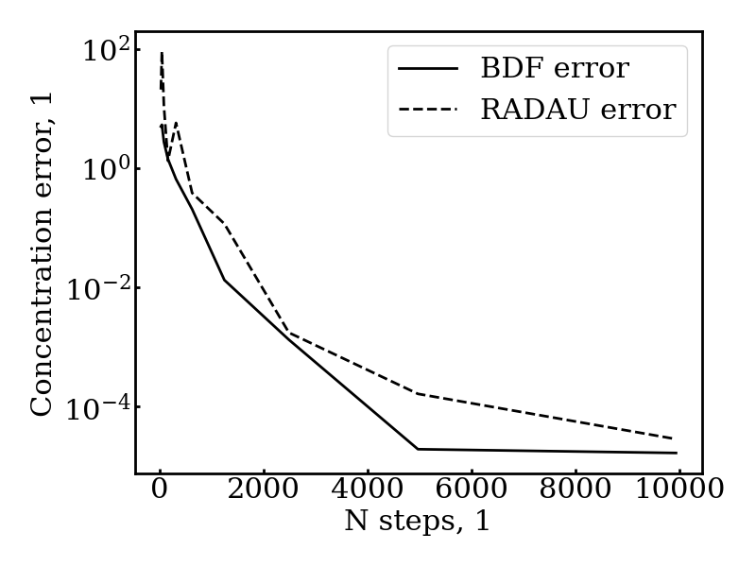
Рисунок 1. Порівняння методів BDF та RADAU відносно аналітичного рішення системи.

3. Метод RADAU також сходяться при достатній кількості кроків до результатів отриманих за допомогою аналітичного рішенням, але для цього йому потрібно майже на порядок більше часу ніж для методу BDF.
Виходячи з отриманих результатів далі для вирішення систем для нестаціонарного потоку буде використовуватись метод BDF.

2.2 Перевірка стабільності системи відносно зміни форми потоку
Перевірку методів при нестаціонарному потоці, ми вирішили виконувати за такої самої постановки задачі, але при замінили постійний потік на нестаціонарний попік певної форми, за умови що сумарний потік системи у всіх експериментах постійний (як і минулому розділі нормування сумарного потоку відповідає вигорянню U-238 на 50% за 30 років).
Підбираючи форми потоків для перевірки (таб. 2, рис. 2), ми намагалися створити вибірку, яка включала б симетричні та асиметричні форми потоку з різними характерами залежностей, наближених до реальних умов.
1 | $$ϕ = ϕ_{0}$$
2 | $$ϕ = ϕ_{0}*\frac{t}{30*y_{s}}$$
3 | $$ϕ = \left\{\begin{aligned}ϕ_{0}*\frac{t}{30*y_{s}} , t <15*y_{s} \\ ϕ_{0}*\left(1-\frac{t}{30*y_{s}}\right) , t >15*y_{s}\end{aligned}\right.$$
4 | $$ϕ = ϕ_{0}*exp(\frac{t-30*y_{s}}{20*y_{s}})$$
5 | $$ϕ = ϕ_{0}*exp(\frac{-t}{20*y_{s}})$$
6 | $$ϕ = ϕ_{0}*exp(-\frac{{\left(t-15*y_{s}\right)}^{2}}{20*y_{s}})$$
Таблиця 2. Перелік, розглянутих у роботі, форм нестаціонарних потоків.

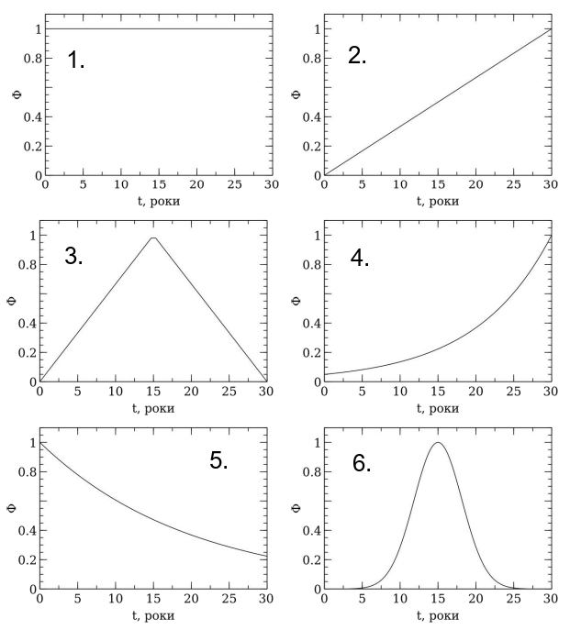
Рисунок 2. Форми досліджуваних потоків нейтронів, нормованих на одиницю у максимумі. (Номера графіків відповідають описаним вище функціям в таблиці 2).

Як результат, після підбору оптимальної кількості кроків, коли збільшення кількості кроків не давало значних підвищень якості роботи алгоритму, ми отримали такі графіки концентрацій (рис. 3.1 та рис 3.2).
Аналізуючи отримані результати, можна побачити залежність між характером зміни форми концентрації елементів та періодом їх напіврозпаду. Цю залежність можна побачити порівнюючи рисунки 3.1 та 3.2, наприклад на 3.1 спостерігається явна характерна залежність між формою графіку концентрації елементів та формою потоку. Пояснення цього феномену полягає в тому, що на графіку представлені елементи з дуже малим періодом напіврозпаду, тому вони виявляють значну чутливість до форми нейтронного потоку.
Наприклад, період напіврозпаду у U-239 та Np-239 складають 23 хвилини та 2 дні відповідно. Це призводить до того, що ці елементи швидко розпадаються, порівняно зі швидкістю зміни форми потоку та досліджуваним інтервалом у 30 років. І як результат вони мають найнижчу концентрацію серед інших елементів у реакції, крім того, ці елементи майже повністю повторюють форму потоку нейтронів.
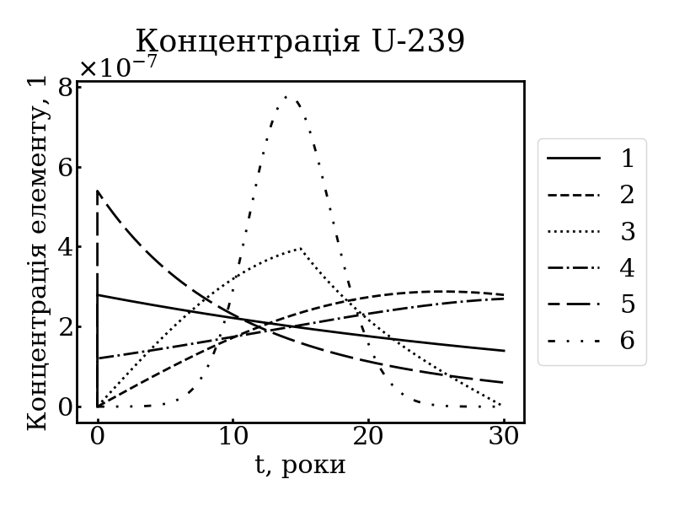 | 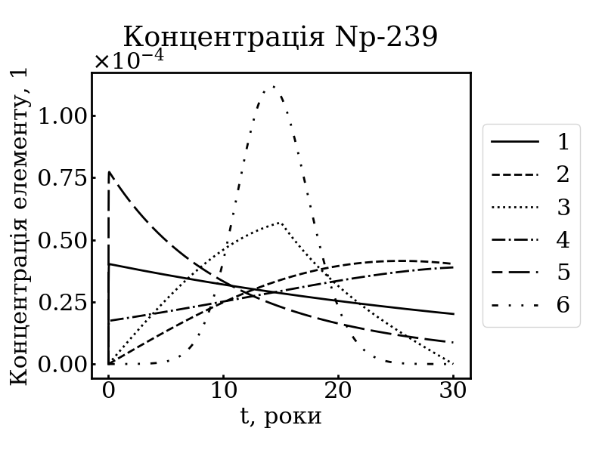
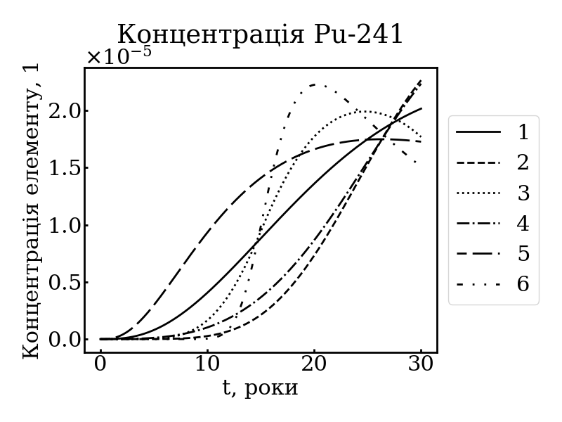 | 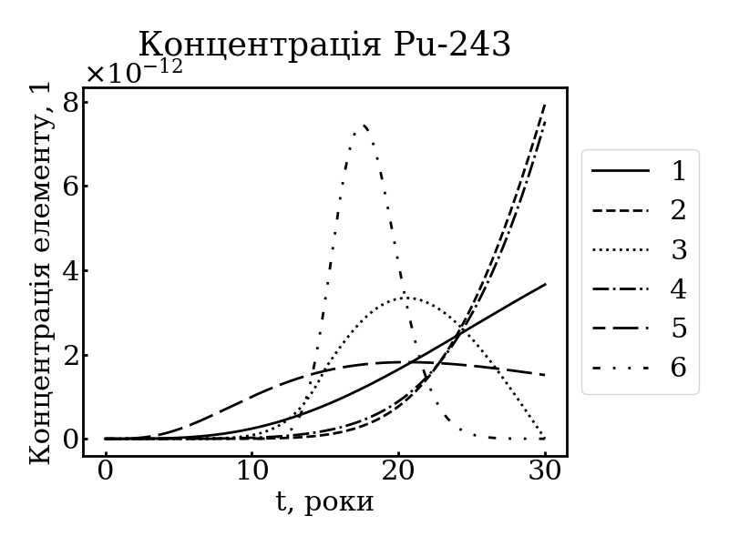
Рисунок 3.1. Залежність зміни концентрації елементів з часом в залежності від форми потоку нейтронів. (Номера графіків відповідають описаним вище функціям в таблиці 2).
Однак враховуючи загальну низьку концентрацію цих елементів, вони не впливають суттєво на нейтроніку цього процесу.
Продовжуючи аналіз отриманих результатів, на рис. 3.2, можна побачити цікавий результат, ми отримали криві залежності концентрацій різної форми, але з однаковими кінцевими концентраціями у випадку довго-живучих елементів. Що може свідчити, проте що потік, будь-якої форми, якщо нас цікавлять саме концентраціях цих елементів, можна замінити на постійний потік, але для цього потрібно знайти оптимальну кількість кроків для цього. Для пояснення цього явища можна зробити гіпотезу, про те що кінцевий результат концентрації елементів, при такій постановці задачі, залежить лише від сумарного потоку, а не від форми потоку.
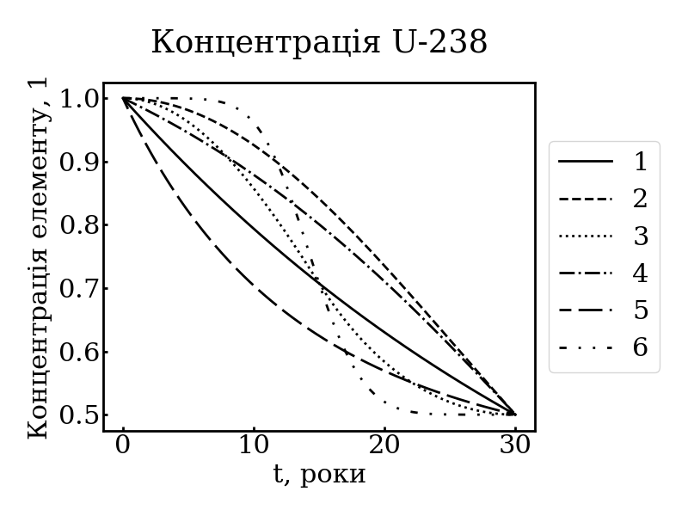 | 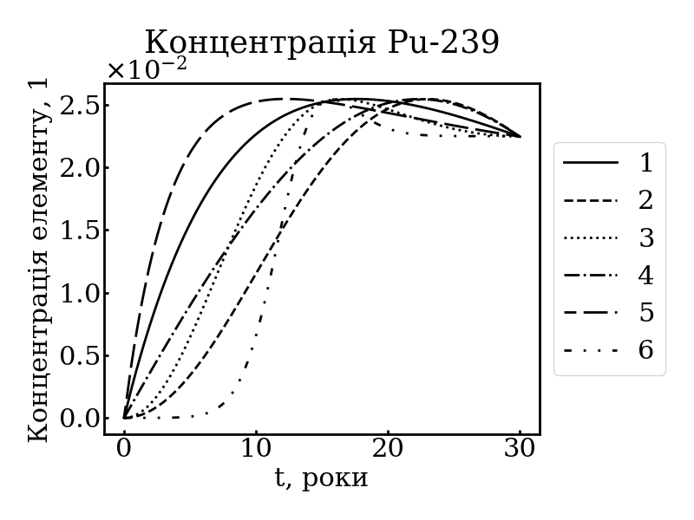
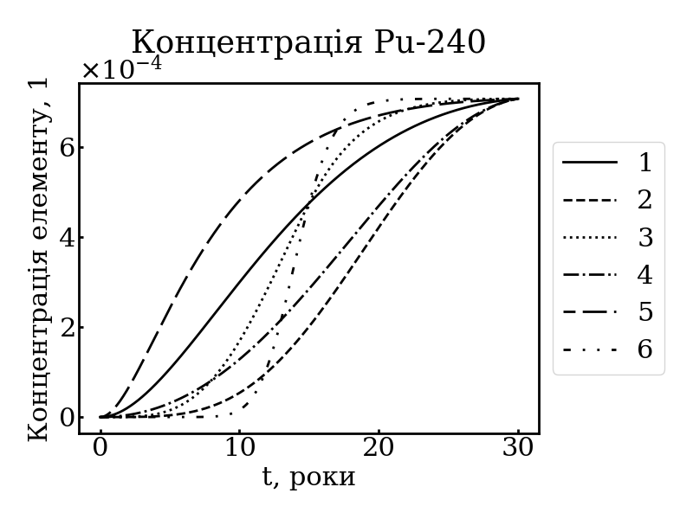 | 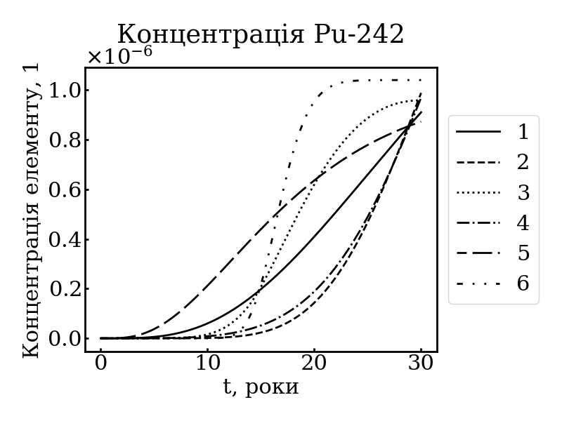
Рисунок 3.2. Залежність зміни концентрації елементів з часом в залежності від форми потоку нейтронів. (Номера графіків відповідають описаним вище функціям в таблиці 2).

2.3 Пошуку оптимального кроку (Ітераційна похибка)
При моделюванні розповсюдження Хвилі Ядерного Горіння, за допомогою програмного коду FANTENS-2D, одночасно роз’язуються рівняння дифузії нейтронів та рівняння вигоряння та напрацювання паливних елементів. Для спрощення розрахунків, рівняння трансмутації паливних елементів розраховуються за аналітичними формулами, які були отримані Г. Бейтманом [4]. Проте, такі формули можливо використовувати тільки при постійному потоці нейтронів. Тому у програмі FANTENS-2D припускається, що на розрахунковому відрізку часу потік є постійним і, враховуючи, що значення потоку нейтронів у наступний момент часу визначається тільки після відповідних розрахунків, дорівнює потоку нейтронів у поточний момент часу. Тому важливо оцінити наскільки точним є таке наближення.
Очевидно, що при нескінченному зменшенні часового кроку зазначене наближення буде наближатися до точного розв’язання. Тому можливим стає визначення залежності точності наближення постійного потоку на заданому відрізку часу від розміру часового кроку. Одним з методів визначення такої залежності є поступове зменшення часового кроку, та порівняння значень остаточних концентрацій елементів ланцюгу трансмутації з відповідними значеннями отриманими для попереднього часового кроку.
При розрахунках вважається, що залежність потоку нейтрону від часу $Φ(t)$ є відомою, а потік нейтронів, який використовується для розрахунку зміни концентрації елементів на проміжку часу ${(t}_{i}, t_{i+1})$, має значення $Φ(t_{i})$. Для першого розрахунку весь інтервал часу розбивається на 4 відрізки, з відповідним часовим кроком. Після чого, проводяться розрахунки зміни концентрацій елементів ланцюга ядерних перетворень. Розрахунки проводяться покроково, тобто значення концентрацій елементів на попередньому кроці використовуються як початкові значення на поточному часовому кроці. Після розрахунку нових концентрацій елементів, кількість кроків збільшується у $X$ разів і процедура розрахунку нових концентрацій повторюється з початку. На кожній ітерації порівнюються остаточні значення концентрацій елементів ланцюга ядерних перетворень і розраховується відносна різниця між двома ітераціями. Розбиття потоку нейтронів на часові відрізки з постійним значенням потоку зображено на рис. 4, який подібний до форми хвилі ядерного горіння.
Для розрахунків використовувалася аналітична формула визначення нової концентрації елемента ланцюга ядерних перетворень, для ненульових початкових значень концентрацій інших елементів:
$N_{n}\left(Δt\right)=\frac{1}{Λ_{n}}\sum_{m=1}^{n}{N_{m}\sum_{i=m}^{n}{Λ_{i}\exp\left[-Λ_{i}Δt\right]\prod_{j=m, j≠i}^{n}{\frac{Λ_{j}}{Λ_{j}-Λ_{i}}}}}$ (20)
На рис. 5 зображена залежність відношення концентрації елементів у останній момент часу до відповідних концентрацій для мінімального кроку від розміру часового кроку для потоку нейтронів зображеного на рис. 4. На графіку видно, що таке відношення для всіх елементів прямує до 1, тобто
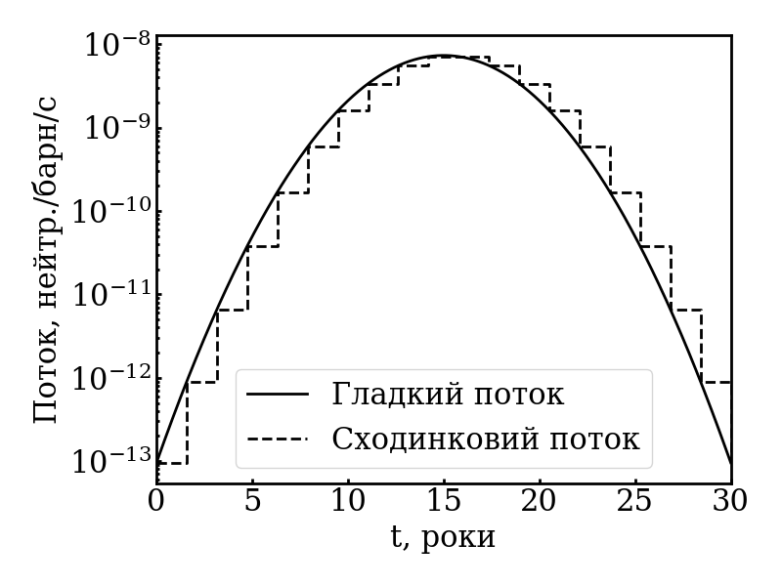
Рисунок 4. Розбиття потоку нейтронів на часові відрізки з постійним значенням потоку для кількості кроків n_{steps} = 20.
концентрації обраних елементів сходяться до одного значення, яке можна вважати точним. При цьому, видно, що значення концентрацій елементів з відносно малим періодом напіврозпаду (U-239, Np-239, Pu-243) рис. 5(б) сходяться до точного значення значно повільніше, ніж інші елементи рис. 5(а).
Для визначення точності результатів розрахунків порівнювалися значення, отриманих на даній ітерації, концентрацій елементів з відповідними концентраціями на попередній ітерації. Залежність відносної різниці концентрацій між двома ітераціями від розміру часового кроку, зображено на рис. 5. Аналогічно рис. 6, відносна різниця між двома ітераціями для елементів з відносно малим періодом напіврозпаду сходиться значно повільніше ніж для інших елементів. Наприклад, відносна різниця порядку 1% для елементів U-239, Np-239, Pu-243 рис. 6(б) досягається при часовому кроці у 7 днів, для Pu-241 – 1.3 роки, а для інших елементів – 5 років рис. 6(а).
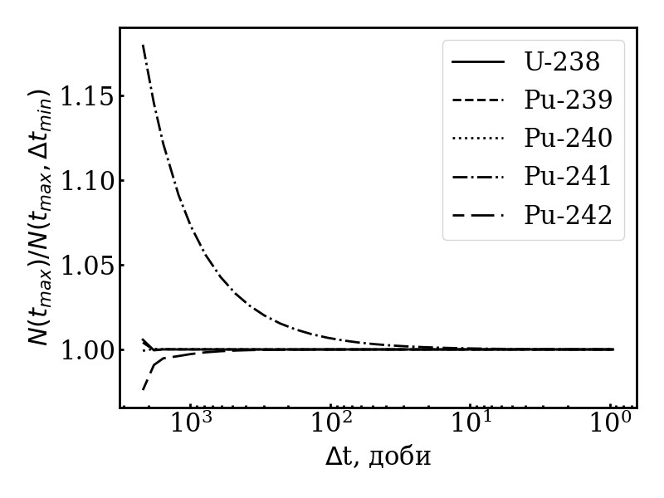  (а) | 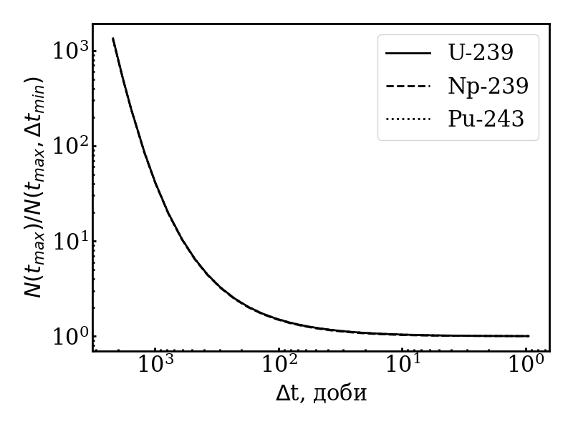  (б)
Рисунок 5. Наближення концентрації елементів ланцюга трансмутації до точного значення при зменшенні часового кроку, в кінці часового інтервалу. а) Для елементів, які швидко сходяться до точного значення; б) Для елементів які повільно сходяться до точного значення

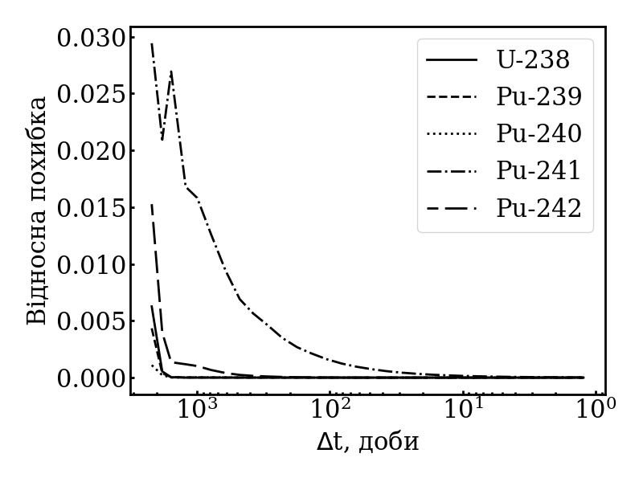  (а) |  | 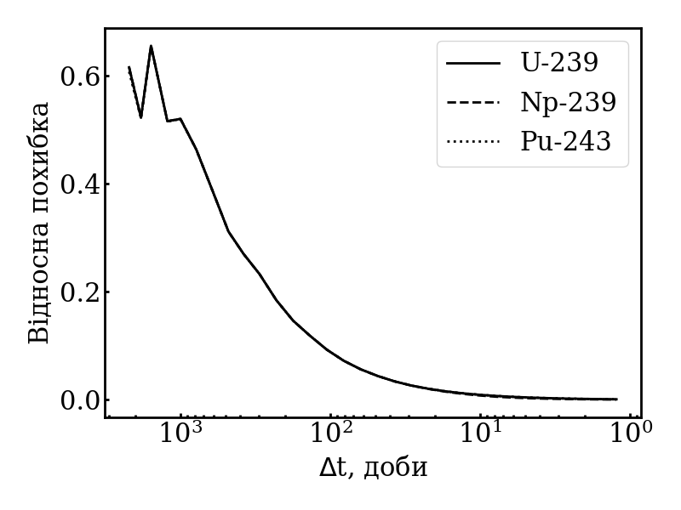  (б)
Рисунок 6. Зменшення відносної різниці між розрахунками остаточної концентрації елементів ланцюга ядерних перетворень, в кінці часового інтервалу. а) Для елементів з відносно великим періодом напіврозпаду; б) Для елементів з відносно малим періодом напіврозпаду.

В той же час, по графіку на рис. 4 зрозуміло, що сходинковий потік нейтронів до середини проміжку часу має флюенс менший за флюенс гладкого графіка, а з середини і до кінця проміжку присутня зворотня нерівність. Тому, на всьому проміжку часу, флюенс у гладкої і сходинкової форми потоків може бути однаковий і, як показали наші попередні розрахунки, остаточні концентрації елементів ланцюга ядерних трансмутацій при однаковому флюенсі, слабо залежать від форми потоку нейтронів. Тому окрім порівняння остаточних концентрацій елементів ланцюга ядерних перетворень, важливо також провести аналогічні розрахунки для концентрацій на середині інтервалу часу.
Порівняння відносної різниці між двома ітераціями для концентрацій елементів ланцюга ядерних перетворень у момент часу, який відповідає середині обраного інтервалу часу зображено на рис. 8. В цьому випадку, швидкість наближення концентрацій елементів до одного значення повільніша за розрахунки концентрацій на повному часовому інтервалі. Окрім того, спостерігається залежність швидкості наближення концентрації елементу до точного значення від порядкового номеру в ланцюзі ядерних
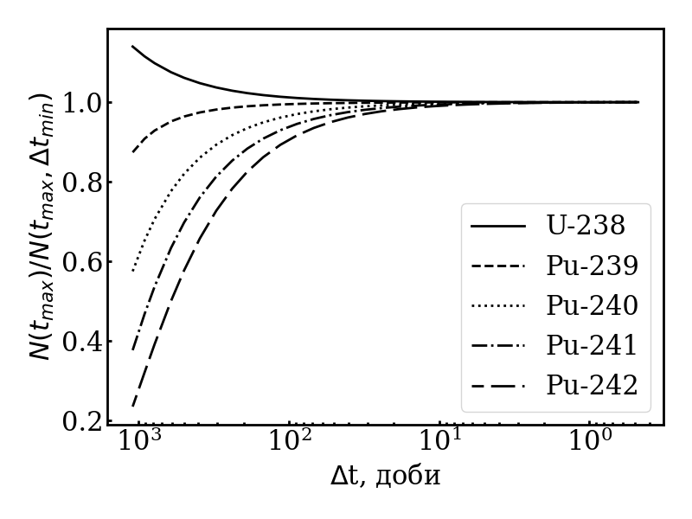  (а) | 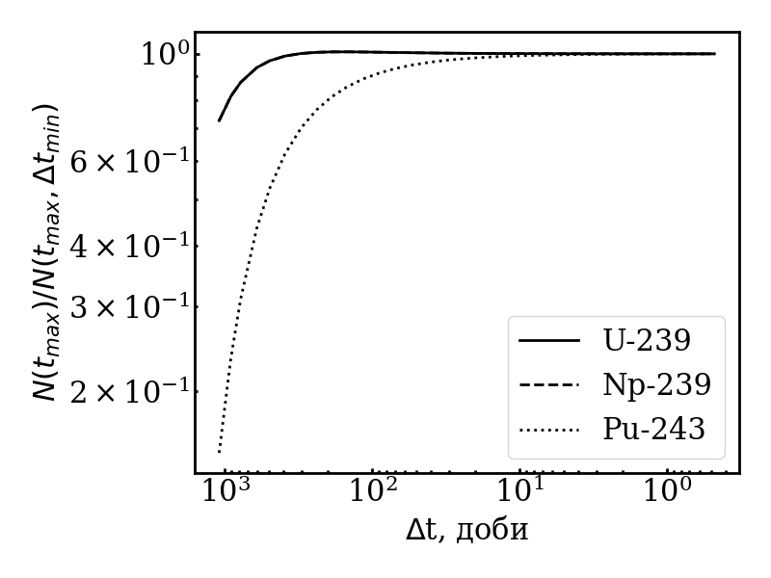  (б)
Рисунок 7. Наближення концентрації елементів ланцюга трансмутації до точного значення, при зменшенні часового кроку, в середині часового інтервалу. а) Для елементів, які швидко сходяться до точного значення; б) Для елементів які повільно сходяться до точного значення

перетворень, тобто для перших елементів бажана точність досягається при менших часових кроках ніж для останніх. Так, наприклад, для елементів U-238, U-239, Np-239, Pu-239 точність порядку 1 % досягається при часовому кроці 0.65 роки, для Pu-240 – 0.25 роки, Pu-241 – 0.11 роки, Pu-242 та Pu-243 – 0.08 роки (29 днів).
У програмі FANTENS-2D застосовується обмеження на максимальний часовий крок 1.5 дні, яке зумовлено необхідністю з достатньою точністю розраховувати зміну потоку нейтронів та продуктів поділу. Наші розрахунки показують, що при такому часовому кроці похибка зумовлена наближенням стаціонарного потоку при розрахунках рівнянь вигоряння та напрацювання елементів ядерного палива, у найгіршому випадку (для елементу Pu-243), сягає 0.4 %, що вказує на обґрунтованість використання такого наближення, при обраному максимальному часовому кроці.
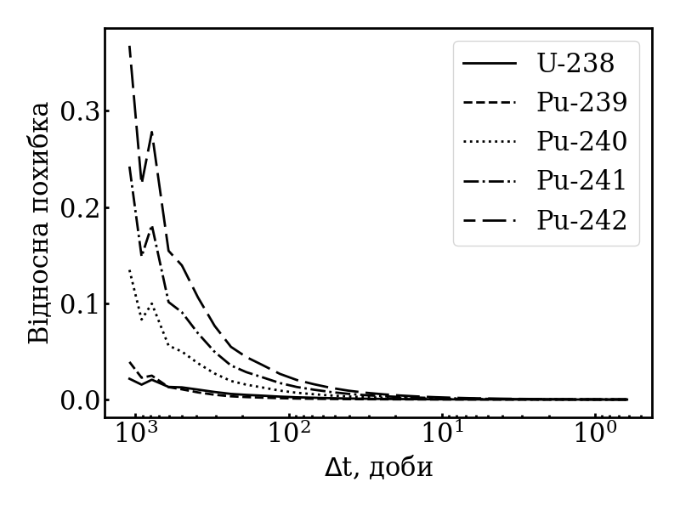  (а) | 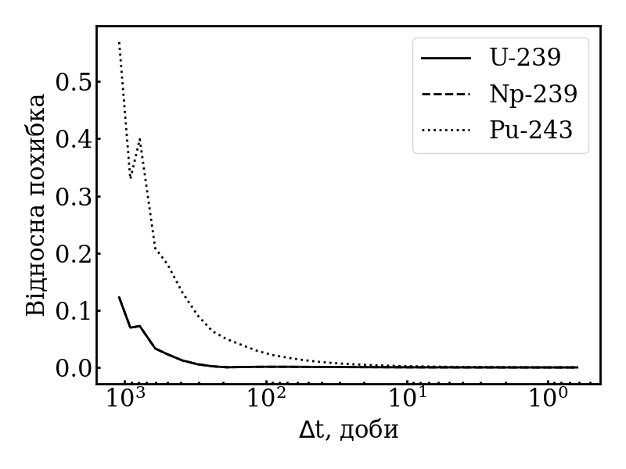  (б)
Рисунок 8. Зменшення відносної різниці між розрахунками остаточної концентрації елементів ланцюга ядерних перетворень, в середині часового інтервалу. а) Для елементів з відносно великим періодом напіврозпаду; б) Для елементів з відносно малим періодом напіврозпаду.

2.4 Пошуку оптимального кроку (похибка відносно чисельного розрахунку)
Виконаємо аналогічні розрахунки, що і в розділі 2.3, але змінимо спосіб перевірки похибок. Замінимо ітераційний варіант перевірки похибки по минулому кроку на порівняння з даними отриманими при вирішенні системи чисельними методами за допомогою метода BDF при максимальній кількості кроків, у цьому випадку наш потік апроксимується майже гладкою функцією, тобто розмірами кроків під час апроксимації нашої функції в середині BDF можна знехтувати порівняно з розмірами кроків на аналітичному рішенні.
Результати розрахунків зображені на рис. 9 та 10. Під час аналізу відносної похибки методу ітераційного розбиття для аналізу елементів ланцюга ядерних перетворень в кінці реакції за допомогою еталонних значень отриманих за допомогою точного чисельного рішення, можна побачити, що методи сходяться, причому залежність швидкості сходимості залежить від періоду напіврозпаду елемента, чим більший період тим швидше падає похибка, пояснити це можна ідеєю, про те що елементи з меншим періодом напіврозпаду більш чутливі до кроку методу, тому що кроки одного порядку з періодами напіврозпаду, а отже ми не можемо досить точно.
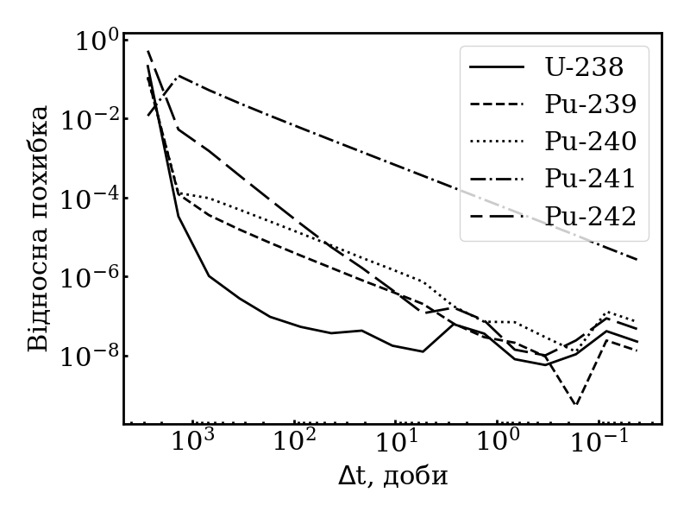  (а) | 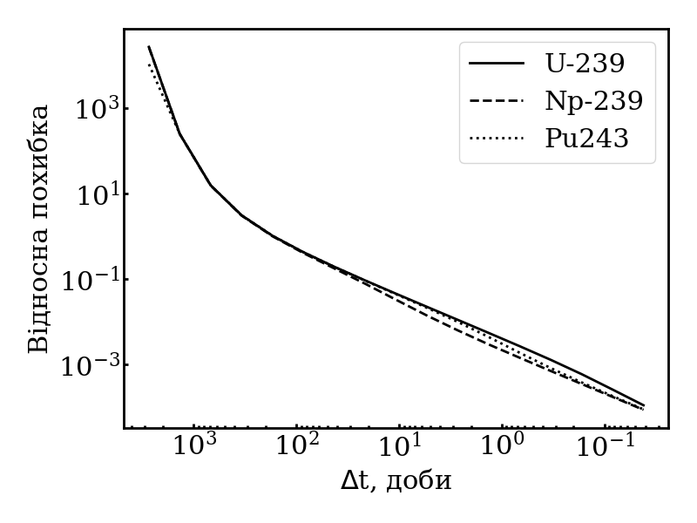  (б)
Рисунок 9. Залежність відносної похибки, між розрахунками остаточної концентрації та значеннями з чисельного методу, для елементів ланцюга ядерних перетворень, в кінці часового інтервалу, від розміру часового кроку. а) Для елементів з відносно великим періодом напіврозпаду; б) Для елементів з відносно малим періодом напіврозпаду.

враховувати зміни цих елементів на інтервалі такого розміру. Також можна побачити аномальну поведінку для довго-живучих елементів при похибках порядку ${10}^{-7}-{10}^{-8}$, криві починають вигляди як шум, це можна пояснити тим що, точність методу BDF порядку ${10}^{-8}$, тобто ми досягли лімітної точності наших математичний методів, але вважаючи порядок цих неточностей, отримані результати можна вважати достатньо точними.
При аналізі відносної похибки методу інтервального розбиття для аналізу елементів ланцюга ядерних перетворень при оцінці якості в середні реакції за допомогою еталонних значень отриманих за допомогою точного чисельного рішення, можна побачити два типи аномальної поведінки.
Перший це досягнення певної константи в функції помилки, коли у граничному значенні ми повинні бачити зменшення похибки до нуля, пояснити це можна за допомогою 2 гіпноз: Перша, про те що ця константа показує різницю у оцінці концентраціях між рішенням за допомогою точного числового методу та рішення, яке отримується за допомогою наближених аналітичних формул отриманих Г. Бейтманом, ще одним доказом цього є значення отримані при порівнянні методів на статичному потоці (рис 1), вони приблизно того ж порядку, що і значення на які виходить наша функція; Друга гіпотеза про те що до середини відрізку при вирішенні системи за допомогою інтервалів, ми завжди робимо ліву оцінку потоку і в кінцевому результаті отримуємо трохи змінений сумарний потік, а отже і змінені значення концентрацій.
Другий тип це просадка функції похибок перед виходом на константу, пояснюється це похибкою використаного нами методу, але в іншу сторону відносно точки мінімуму. По аналогії тієї ж поведінки, що і при пошуку мінімуму за допомогою градієнтного спуску.
Однак не зважаючи на отримані аномалії, отримані результати мають коректні значення, та мають аномалії лише в п'ятому порядку точності, що цілому робить отримані результати достатньо точними.
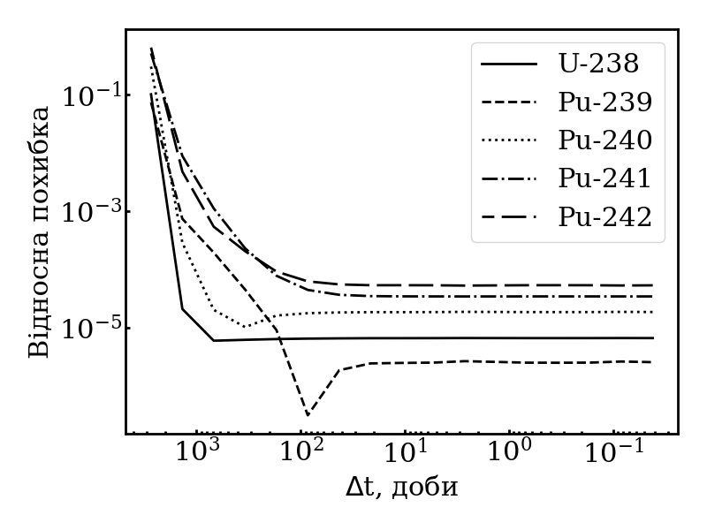  (а) | 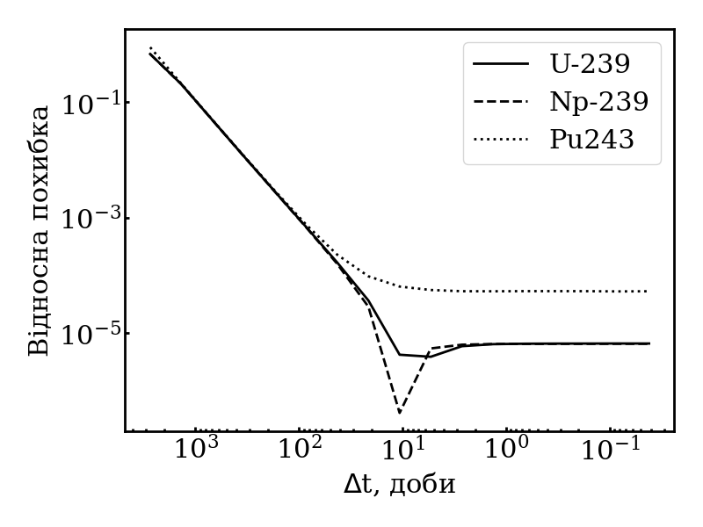  (б)
Рисунок 10. Залежність відносної похибки, між розрахунками остаточної концентрації та значеннями з чисельного методу, для елементів ланцюга ядерних перетворень, в середині часового інтервалу, від розміру часового кроку. а) Для елементів з відносно великим періодом напіврозпаду; б) Для елементів з відносно малим періодом напіврозпаду.

ВИСНОВОК
Було проведено дослідження впливу залежності форми потоку нейтронів від часу на вигоряння та напрацювання елементів ядерного палива у реакторі з хвилею ядерного горіння. Для цього, використовувалися числові методи розв’язання диференційних рівнянь, які дозволяють з бажаною точністю враховувати залежність коефіцієнтів диференційних рівнянь від часу, та аналітичні розв’язання рівнянь трансмутації паливних елементів у вигляді рівнянь Бейтмана, подібні до тих, що використовуються у програмі FANTENS-2D. У нашому дослідженні розраховувалися концентрації елементів у ланцюгу ядерних перетворень, який включає в себе основні елементи уран-плутонієвого паливного циклу, а саме: (U-238 → U-239 → Np-239 → Pu-239 → Pu-240 → Pu-241 → Pu-242). Дослідження проводилися для різних форм залежності нейтронного потоку від часу. Отримані залежності зміни концентрацій елементів обраного ланцюга ядерних перетворень порівнювалися з відповідними розрахунками проведеними для постійного потоку, з флюенсом рівним флюенсу обраного нестаціонарного потоку нейтронів.
Для реалізації цієї ідеї ми спочатку проаналізували, який чисельний метод для жорстких систем буде показувати найкращі результати та одночасно перевірили точність чисельного методу відносно аналітичного наближення. Для перевірки ми обрали декілька методів з сімейства Рунги-Кутта: метод RAUDA та метод BDF. Перевірка точності виконувалась на задачі з постійним потоком, у зв’язку з тим, що для неї відомі аналітичні розв’язання. В результаті, метод BDF показав найкращий результат з відносною похибкою порядку ${10}^{-5}$, що включається в точність оцінки наближених аналітичних розрахунків, а отже BDF можна використовувати для вирішення цієї системи.
Далі ми проаналізували як будуть змінюватися результати розрахунку концентрацій у визначений момент часу від зміни форми нестаціонарного потоку нейтронів, з умовою що флюенс буде рівний для кожної форми потоку. В результаті отримали залежності концентрації елементів від форми потоку нейтронів, на яких видно залежність остаточного значення концентрації елементів від їх періоду напіврозпаду. У випадку довго-живучих елементів, їх концентрація не сильно залежить від форми потоку, а кінцеві концентрації майже рівні, у випадку коротко-живучих елементів, їх концентрації залежать від форми потоків та майже повторюють потік.
Наступним етапом нашої роботи була перевірка точності використання аналітичних формул для розрахунку зміни концентрацій елементів у ланцюгах ядерних перетворень, при розбитті інтервалу часу на невеликі часові кроки. Таке наближення може використовуватися для розрахунків складних ланцюгів ядерних перетворень у геометрії з великою кількістю розрахункових вузлів, коли інші чисельні розрахунки вимагають забагато часу. На цьому етапі досліджувався вплив часового кроку на точність кінцевих результатів. Для дослідження використовувалося два методи: ітеративний метод, коли точне значення невідоме та метод порівняння кінцевого результату з умовно точним. В результаті, ми отримали графіки залежності похибки такого наближення, відносно точного чисельного розрахунку та від розміру часового кроку, для кожного елемента ланцюга ядерних перетворень. В цілому цей метод виявився досить точним, зокрема, він може забезпечувати точність оцінки концентрації елементів для довго-живучих елементів порядку ${10}^{-7}$, а для коротко-живучих елементів порядку ${10}^{-3}$.

СПИСОК ВИКОРИСТАНИХ ДЖЕРЕЛ
[1] Fomin S. P., Mel’nik Yu. P., Pilipenko V. V., Shul’ga N. F. Investigation of self-organization of the non-linear nuclear burning regime in fast neutron reactors // Annals of Nuclear Energy. 2005. Vol. 32. P. 1435. DOI: 10.1016/j.anucene.2005.04.001
[2] Fomin S. P., Mel’nik Yu. P., Pilipenko V. V., Shul’ga N. F. Self-sustained regime of nuclear burning wave in U Pu fast reactor with Pb-Bi coolant // Problems of Atomic Science and Technology. 2007. Vol. 3, Iss. 1. P. 156–163. URL: https://vant.ki
[3] Fomin O. S., Fomin S. P., Mel’nik Yu. P., Pilipenko V. V., Shul’ga N. F. Transient processes in the nuclear burning wave reactor // Int. Conf. «Global 2015», 2015 : proc. Paris, France, 2015. Paper 5254
[4] Bateman H. The solution of a system of differential equations occurring in the theory of radioactive transformations // Cambridge Philos. Soc. June, 1910 : proc Cambridge, United Kingdom, 1910. Vol. 15, P. 423–427.
[5] A.E. Isotalo, P.A. Aarnio Comparison of depletion algorithms for large systems of nuclides, // Annals of Nuclear Energy. 2011. Vol. 38, Iss. 2-3. P. 261-268. DOI: https://doi.org/10.1016/j.anucene.2010.10.019.
[6] Mole, C., Van Loan, C., 2003. Nineteen dubious ways to compute the exponential of a matrix, twenty-five years later. SIAM Rev. 45, 3–49.
[7] Pusa, M., Leppänen, J., 2010. Computing the matrix exponential in burnup calculations. Nucl. Sci. Eng. 164, 140–150.
[8] Croff, A.G., 1983. ORIGEN2: a versatile computer code for calculating the nuclide compositions and characteristics of nuclear materials. Nucl. Technol. 62, 335– 352
[9] Posfon, D.I., Trellue, H.R., 1999. User’s Manual, Versio 2.0. for Monteburns version 1.0. LA-UR-99-4999. Radiation Safety Information Computational Center, Oak Ridge National Laboratory.
[10] Moore, R.L., Schnitzler, B.G., Wemple, C.A., Babcock R.S., Wessol, D.E., 1995. MOCUP: MCNP-ORIGEN2 Coupled Utility Program. INEL-95/0523. Idaho National Engineering Laboratory.
[11] Hermann, O.W., Westfall, R.M., 2009. ORIGEN-S: SCALE system module to calculate fuel depletion, actinide transmutation, fission product buildup and decay, and associated radiation source terms. In: SCALE: A Modular Code System for Performing Standardized Computer Analyses for Licensing Evaluation. Rev. 6, ORNL/TM-2005/39, Oak Ridge National Laboratory.
[12] Cetnar, J., 2006. General solution of Bateman equations for nuclear transmutations. Ann. Nucl. Energy 33, 640–645.
[13] Curtiss, C. F., & Hirschfelder, J. O. (1952). Integration of stiff equations. Proceedings of the National Academy of Sciences, 38(3), 235-243.
[14] L. F. Shampine, M. W. Reichelt, “THE MATLAB ODE SUITE”, SIAM J. SCI. COMPUTE., Vol. 18, No. 1, pp. 1-22, January 1997.
[15] http://www.unige.ch/~hairer/software.html

